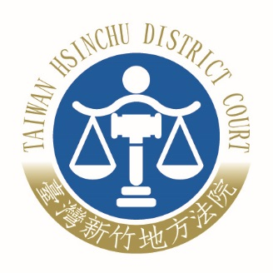 | 新竹地方法院新聞稿  發稿日期：109年1月2日  發稿單位：民事庭  連絡人：庭長 吳靜怡  連絡電話：（03）6586123-5102編號：109-01

「勞動調解委員授證典禮暨座談會」
勞動事件法已於109年1月1日施行，開啟了勞動審理新紀元，全國各地方法院於今天上午同步舉辨「勞動調解委員授證典禮暨座談會」。
本院舉行之授證典禮暨座談會於今日上午10點在本院6樓國際會議廳舉行，約有近百位調解委員共襄盛舉，典禮由本院院長周煙平主持並頒發聘書予勞動組、事業組調解委員代表；民事庭庭長則介紹勞動調解程序之運作、說明勞動調解委員之研習考核規定；由於勞動調解新制迴異於傳統的調解程序，全體與會調解委員和勞動專業法庭庭長、法官展開熱烈的交流討論。座談會結束後，本院同仁協同調解委員了解法院環境，委員們對於本院特別規劃之調解室設施均感到滿意，另勞動事件法中關於違反性別工作平等法之爭議事件，本院特別安排不透明玻璃隔牆之遮蔽措施，委員們亦表示處置周延且相當貼心。
周院長十分關切勞動事件新制之落實，除了指示相關科室全力配合勞動調解室之建置外，亦鼓勵參與訴訟輔導及負責勞動調解業務人員參與相關教育訓練，在授證典禮上更特別感謝與會之勞動調解委員願意花費時間貢獻專業及勞資經驗，協助本院推展勞動事件調解程序。
新制之勞動調解特色乃「勞動調解前置原則」，也就是說案件起訴後原則上應先行調解，不能直接由法官開庭審理。此外，「勞動調解委員會」是由一位法官、一位勞動組及一位事業組調解委員共三人組成，調解不成立進入訴訟程序時，則由參與調解的法官審理該案件，對於有爭議的勞雇雙方來說，前階段調解時可在法律、勞資專業知識經驗等「資訊公開」的情況下，做出自主合意解決的決定，即便無法達成調解，後階段進行訴訟時，由參與調解的法官審判，也可以完整銜接已進行的調解程序，以達到迅速、妥適、專業、有效、平等處理勞動事件之宗旨，本院期待在新制架構下，維持並促進勞資關係的和諧，共創雙贏。

